Бренд   
 **Створення бренду** - це комплексний процес, який включає в себе розробку різних аспектів, щоб створити унікальну і впізнавану ідентичність. Нижче наведено опис кількох ключових пунктів при створенні бренду:

**1.Пропозиція і обіцянка.**  
 Це визначає цінність і користь, яку бренд пропонує своїм клієнтам. Бренд повинен мати чітку пропозицію і обіцянку, які відрізняють його від конкурентів і визначають його унікальність.

**2.Досвід та взаємодія сприйняття**  
Бренд повинен створювати позитивний досвід для своїх клієнтів. Це охоплює якість продукту або послуги, взаємодію з клієнтами, обслуговування та підтримку, а також сприйняття бренду в суспільстві. Крім того, створення емоційного зв'язку з метою вироблення позитивних асоціацій також важливе.

**3.Досвід під час взаємодіїї з інтерфейсом.**  
 У цифрову епоху інтерфейси стають все більш важливими для сприйняття бренду. Бренд повинен мати зручний, естетичний та функціональний інтерфейс, який допомагає користувачам легко взаємодіяти з продуктом або послугою. При створенні інтерфейсу важливо враховувати брендову ідентичність та створювати згоду з усіма іншими аспектами бренду.

**4.Відмінність і пізнаваність інтерфейсів брендінг**  
Інтерфейси бренду повинні бути відрізними та впізнаваними. Вони повинні передавати унікальну графіку, колірну палітру, типографіку та інші визначні ознаки бренду. Це допомагає зміцнити сприйняття інтерфейсу як частини брендової ідентичності і робить його неповторним.

**5.Мислення.**  
 При створенні бренду важливо мати стратегічне мислення. Це означає ретельний аналіз цільової аудиторії, конкурентного середовища та цілей бренду. Бренд повинен мати чітке розуміння своїх цілей і цінностей, щоб ефективно комунікувати зі своєю аудиторією та створювати з ними позитивний зв'язок.

Всі ці пункти допомагають визначити і розвинути унікальну ідентичність бренду, яка залучає та зберігає вірних клієнтів, а також сприяє його розвитку та успіху на ринку.

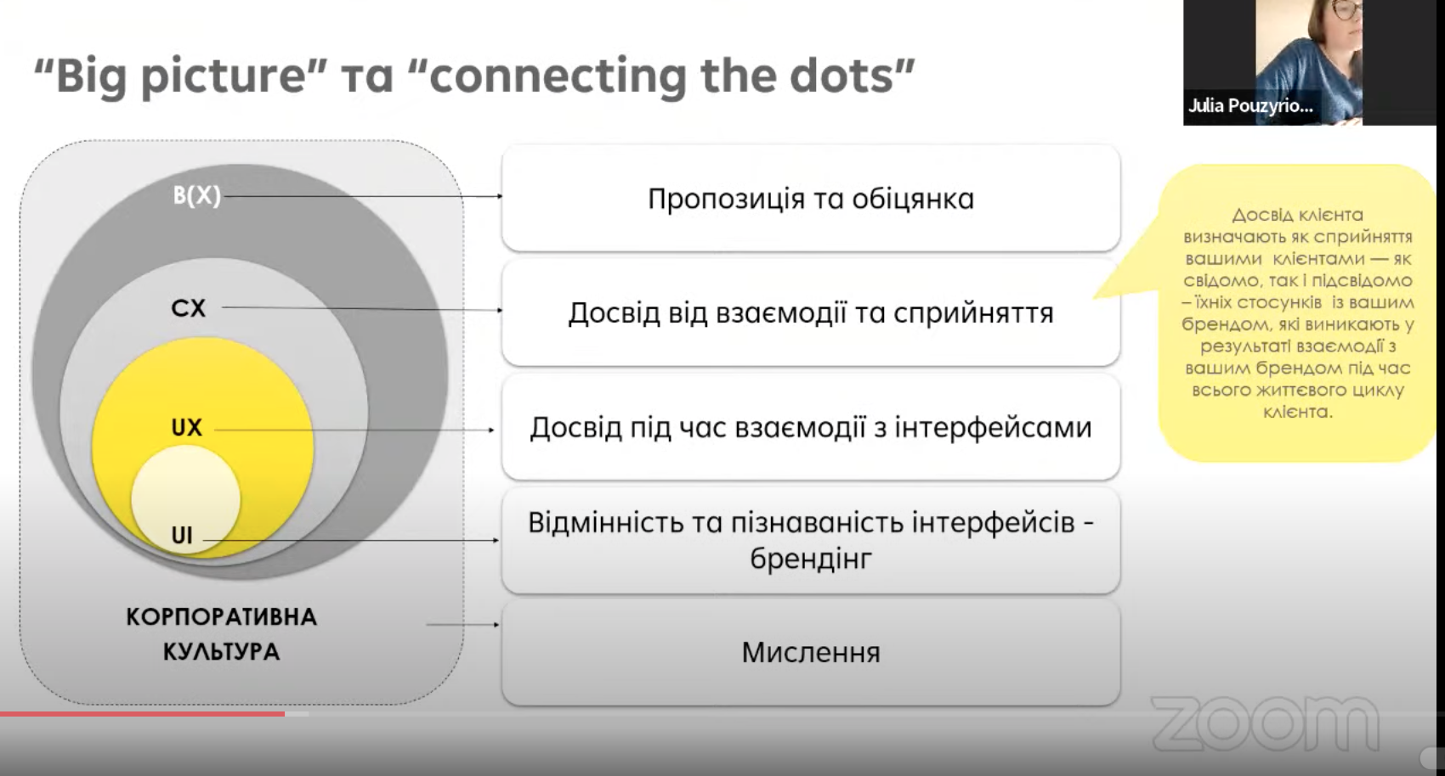

1. Сделать анализ рынка  
2. Разработать позиционирование  
3.Разработать бренд-платформу

4. Создать слоган  
5. Разработать фирменный стиль  
6. Разработать стратегию коммуникации  
7. Создать Брендбук  
8. Написать Стратегию развития бренда

Публикации в СМИ на постоянной основе  
Сторителинг вести ежедневно чтоб быть на слуху  
Сделать сувенирную продукцию

1. **Анализ рынка**

Исследование конкурентов:

* Изучить веб-сайты, социальные медиа, пресс-релизы и другие материалы конкурентов, чтобы понять, как они позиционируют себя и какие ценности и обещания бренда они предлагают.
* Проанализировать их логотипы, цвета, шрифты, слоганы и другие элементы бренда, чтобы понять, как они создают свой уникальный стиль.
* Изучить, какие каналы коммуникации они используют, как они взаимодействуют с клиентами и какие маркетинговые активности они проводят.

Определение целевой аудитории и понимание их потребностей:

* Провести исследование рынка, используя опросы (клиенты, сотрудники), фокус-группы и анализ данных, чтобы определить свою целевую аудиторию.
* Изучить демографические данные и предпочтения нашей целевой аудитории, чтобы понять их потребности, проблемы и желания, чтобы адаптировать свою брендинговую стратегию и коммуникацию под них.

Исследование трендов и прогнозов в нашей отрасли:

* Читать отраслевые публикации, журналы и исследования, чтобы быть в курсе последних трендов и новостей в нашей отрасли.
* Изучить отзывы и комментарии клиентов о продуктах и услугах нашей компании и конкурентов. Дополнительно провести опросы с клиентами на обратную связь.

1. **Разработать наше позиционирование( образ)**

**Определение нашей роли на рынке:**

* Определить какая у нас роль на рынке, чем выражены наши объективно сильные стороны.
* Описать наши уникальные особенности и преимущества, которые помогают нам выполнять эту роль по формуле:

***Что (продукт) + Чем уникален + В отличие от кого* .**

* Изучить потребности ЦА, проблемы и желания, которые мы можем решить или удовлетворить с помощью нашей компании
* Изучить конкурентов в нашей отрасли. Определить, кто они, какие продукты или услуги они предлагают и как они позиционируют себя. Оценить их сильные и слабые стороны, чтобы выделиться на их фоне.
* Описать чем мы уникальны и в чем отличаемся от конкурентов, чтобы наше позиционирование было понятным и привлекательным для нашей целевой аудитории

1. **Разработать бренд-платформу**

Платформа бренда — документ с описанием уникальных отличительных свойств бренда (УТП, эмоциональные и рациональные преимущества, ЦА и т. д.) и всех визуальных, имиджевых и маркетинговых атрибутов.

* Описать образ нашего клиента и образ бренда.
* В образе потребителя указать характеристики нашей целевой аудитории, их потребности и ценности.
* В образе бренда описать уникальные отличительные свойства нашего бренда, его ценности, эмоциональные и рациональные преимущества.

Визуал и атрибуты:

* Разработать визуальные элементы нашего бренда, такие как логотип(возможно пересмотреть), цвета, типографика и образцы дизайна.
* Определить основные сообщения и тон голоса бренда.
* Разработать маркетинговые атрибуты, такие как слоганы, ключевые фразы и маркетинговые акции, которые поддерживают нашу бренд-платформу.

Создание документа бренд-платформы:

* Собрать все описанные выше элементы в один документ, который станет нашей бренд-платформой.
* В документе четко описать уникальные отличительные свойства нашего бренда, ценности, потребности целевой аудитории и визуальные, имиджевые и маркетинговые атрибуты.

1. **Создать слоган**

Слоган — это короткая фраза, выражающая и расширяющая суть бренда.

1. **Разработать фирменный стиль**

Дизайн-ресерч (Design Research) - это процесс исследования, который выполняется с целью понимания потребностей, предпочтений и контекста пользователей, а также определения проблем и возможностей, связанных с дизайном продукта или услуги.

* Собрать идеи для создания фирменного стиля. Изучить графические приемы, цветовые комбинации, шрифты и другие визуальные элементы, которые могут подходить для нашего бренда. Собрать коллекцию образцов и идей, которые могут пригодиться в процессе разработки.
* Определить основные элементы фирменного стиля, такие как логотип, цветовая палитра, типографика, графические элементы, текстурные и стилевые решения. Учесть уникальность нашего бренда и ценности, которые мы хотим передать через дизайн. Зафиксировать графические приёмы, цвета, шрифты и прочие элементы для построения айдентики(идентичности).
* Проанализировать местные и международные тренды в нашей сфере деятельности и близких к нам областях.
* После создания фирменного стиля, протестировать его на различных материалах, чтобы убедиться, что он хорошо работает и эффективно передает нашу бренд-идентичность. Внести корректировки в фирменный стиль, если это необходимо.
* Изменить сайт компании согласно фирменному стилю
* Внедрить фирменный стиль в нашей компании, включая веб-сайт, рекламные материалы, социальные сети и другие каналы коммуникации.
* Контролировать использование фирменного стиля и поддерживать, чтобы он стал узнаваемым и ассоциировался с нашим брендом.

1. **Разработать стратегию коммуникации**

* Разработать общую большую идею, которая будет определять нашу коммуникационную стратегию. Эта идея должна быть уникальной, запоминающейся и отражать ценности и преимущества нашего бренда.
* Определить ключевые сообщения, которые мы хотим передать каждому сегменту целевой аудитории. Учитывая их потребности и ожидания. Сообщения должны быть ясными, привлекательными и соответствовать нашей общей идее коммуникации. Разработать разные варианты сообщений, чтобы адаптировать их к различным каналам коммуникации и ситуациям.
* Определить наиболее эффективные каналы коммуникации для достижения каждого сегмента аудитории. Рассмотреть как онлайн, так и офлайн каналы, включая социальные сети (Инстаграм, Фейсбук, Линкедин), Тик -Ток, Ютуб, сайт, телеграм канал, электронную почту, SMS-рассылки, СМИ, прямую рекламу, таргет, мероприятия, выставки и тд.
* Создать контент и материалы, соответствующие нашей коммуникационной стратегии: статьи, видео, рекламные баннеры, брошюры, презентации и тд.
* Создать план коммуникационных кампаний, определить их бюджет, сроки и оценку результатов. Запустить кампании, следуя нашей стратегии коммуникации. Отслеживать и анализировать результаты, чтобы вносить корректировки и улучшать эффективность коммуникаций.
* Составить Контент-план, который будет использоваться для коммуникации с аудиторией и продвижения бренда. Он будет включать в себя планы по созданию постов, статей, блогов, видео, электронных писем и других форм контента.
* Регулярно оценивать эффективность коммуникационных кампаний и проводить анализ результатов. Использовать полученные данные для оптимизации стратегии коммуникации, внесения изменений в сообщения, каналы коммуникации и контент.

1. **Создать брендбук**

Чтобы соблюдались правила бренда, необходимо составить брендбук. В него внести правила о том, как предприятие выглядит, как говорит с клиентами, какая у него миссия и в чём отличия от конкурентов.

Этот документ используют для структурирования всей информации о бренд-платформе, включая атрибуты (цели, миссии, суть, ценности , Tone of Voice и т. д.), позиционирование и фирменный стиль.

* Включить в брендбук графические элементы нашего бренда, такие как логотип, цветовую палитру, шрифты, стилизацию фотографий и графику. Установить правила использования этих элементов для обеспечения согласованности и узнаваемости бренда.
* Описать характер и стиль коммуникации бренда. Установить правила относительно того, как наш бренд говорит с клиентами, какой тональностью и стилем выражает свои сообщения. Указать основные принципы и примеры для соблюдения Tone of Voice.
* Добавить каналы коммуникации в брендбук
* Разработать идеи и концепции для ключевых визуальных элементов наших рекламных кампаний. Определить основные образы, символы или графические приемы, которые будут являться узнаваемым якорем нашей коммуникации.
* Создать документ брендбука, который содержит все необходимые правила, принципы и примеры использования бренд-элементов. Чтобы его могли использовать все сотрудники.
* Обучить сотрудников использованию брендбука. Объяснить важность соблюдения правил бренда и примеры использования.

1. **Стратегия развития бренда**

* Составить план действий на 6, 9 и 12 месяцев.
* Составить бюджет на продвижение бренда
* После этого можно начинать раскручивать бренд и подключать всевозможные маркетинговые инструменты: от PR-акций до e-mail-маркетинга
* Корректировать и регулярно дополнять и обновлять в зависимости от изменений на рынке, потребностей аудитории и внутренних факторов компании.